СЕЛЬСКИЙ СОВЕТ ГЛУХОВСКОГО СЕЛЬСОВЕТА
ВОСКРЕСЕНСКОГО МУНИЦИПАЛЬНОГО РАЙОНА
НИЖЕГОРОДСКОЙ ОБЛАСТИ
РЕШЕНИЕ
26 апреля 2021 года № 17

Об утверждении по внесению изменений в проект межевания территории предназначенной для строительства автомобильной дороги «Подъезд к поселку имени Михеева от а/д Подъезд к д.Буслаево в Воскресенском районе Нижегородской области»

В соответствии со статьями 41, 43, 45, 46 Градостроительного кодекса Российской Федерации, с постановлением администрации Глуховского сельсовета Воскресенского муниципального района Нижегородской области утвержденным 30 января 2019 года № 5 «О подготовке документации по внесению изменений в проект планировки и межевания территории, предназначенной для строительства автомобильной дороги «Подъезд к поселку имени Михеева от а/д Подъезд к д.Буслаево в Воскресенском районе Нижегородской области» решил:
1.Утвердить прилагаемую документацию по внесению изменений в проект межевания территории предназначенной для строительства автомобильной дороги «Подъезд к поселку имени Михеева от а/д Подъезд к д.Буслаево в Воскресенском районе Нижегородской области» (далее – документация по внесению изменений).
2. Обнародовать данное решение путем вывешивания на информационном стенде в здании администрации сельсовета и разместить на официальном сайте администрации района.
3. Настоящее решение вступает в силу со дня обнародования.

Глава местного самоуправления Крускин К.Г.

УТВЕРЖДЕНА
Решением
сельского Совета
Глуховского сельсовета
Воскресенского муниципального района
Нижегородской области
от 26 апреля 2021 года № 17

Документация по внесению изменений в проект межевания территории предназначенной для строительства автомобильной дороги «Подъезд к поселку имени Михеева от а/д Подъезд к д.Буслаево в Воскресенском районе Нижегородской области»

Проект межевания территории

I. Чертеж межевания территории

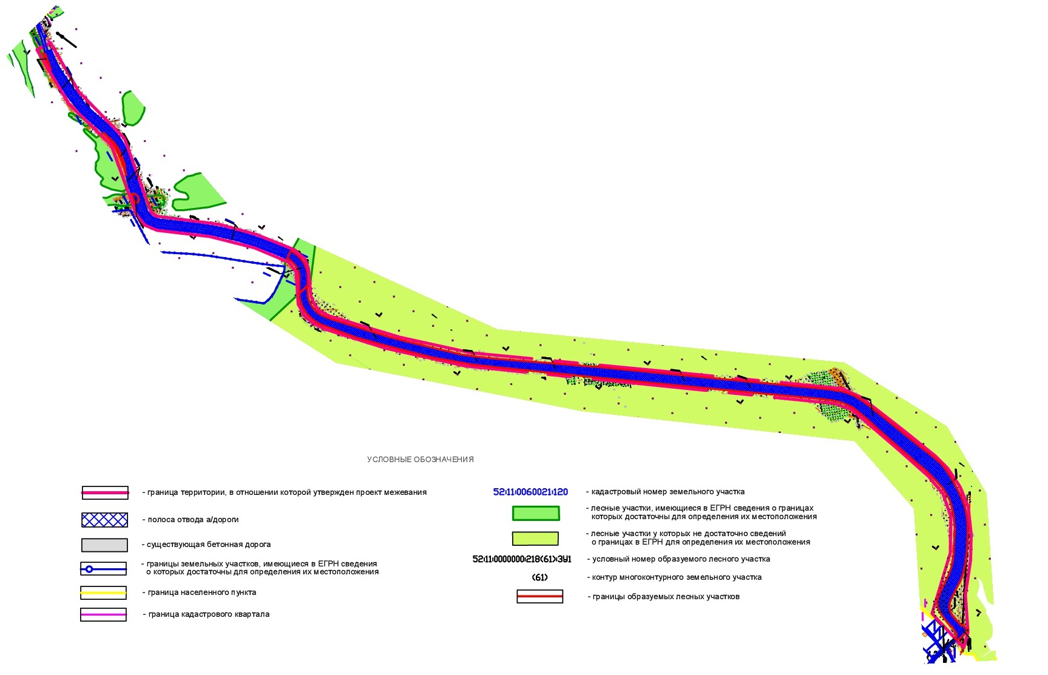

2. Чертеж межевания территории на период эксплуатации линейного объекта

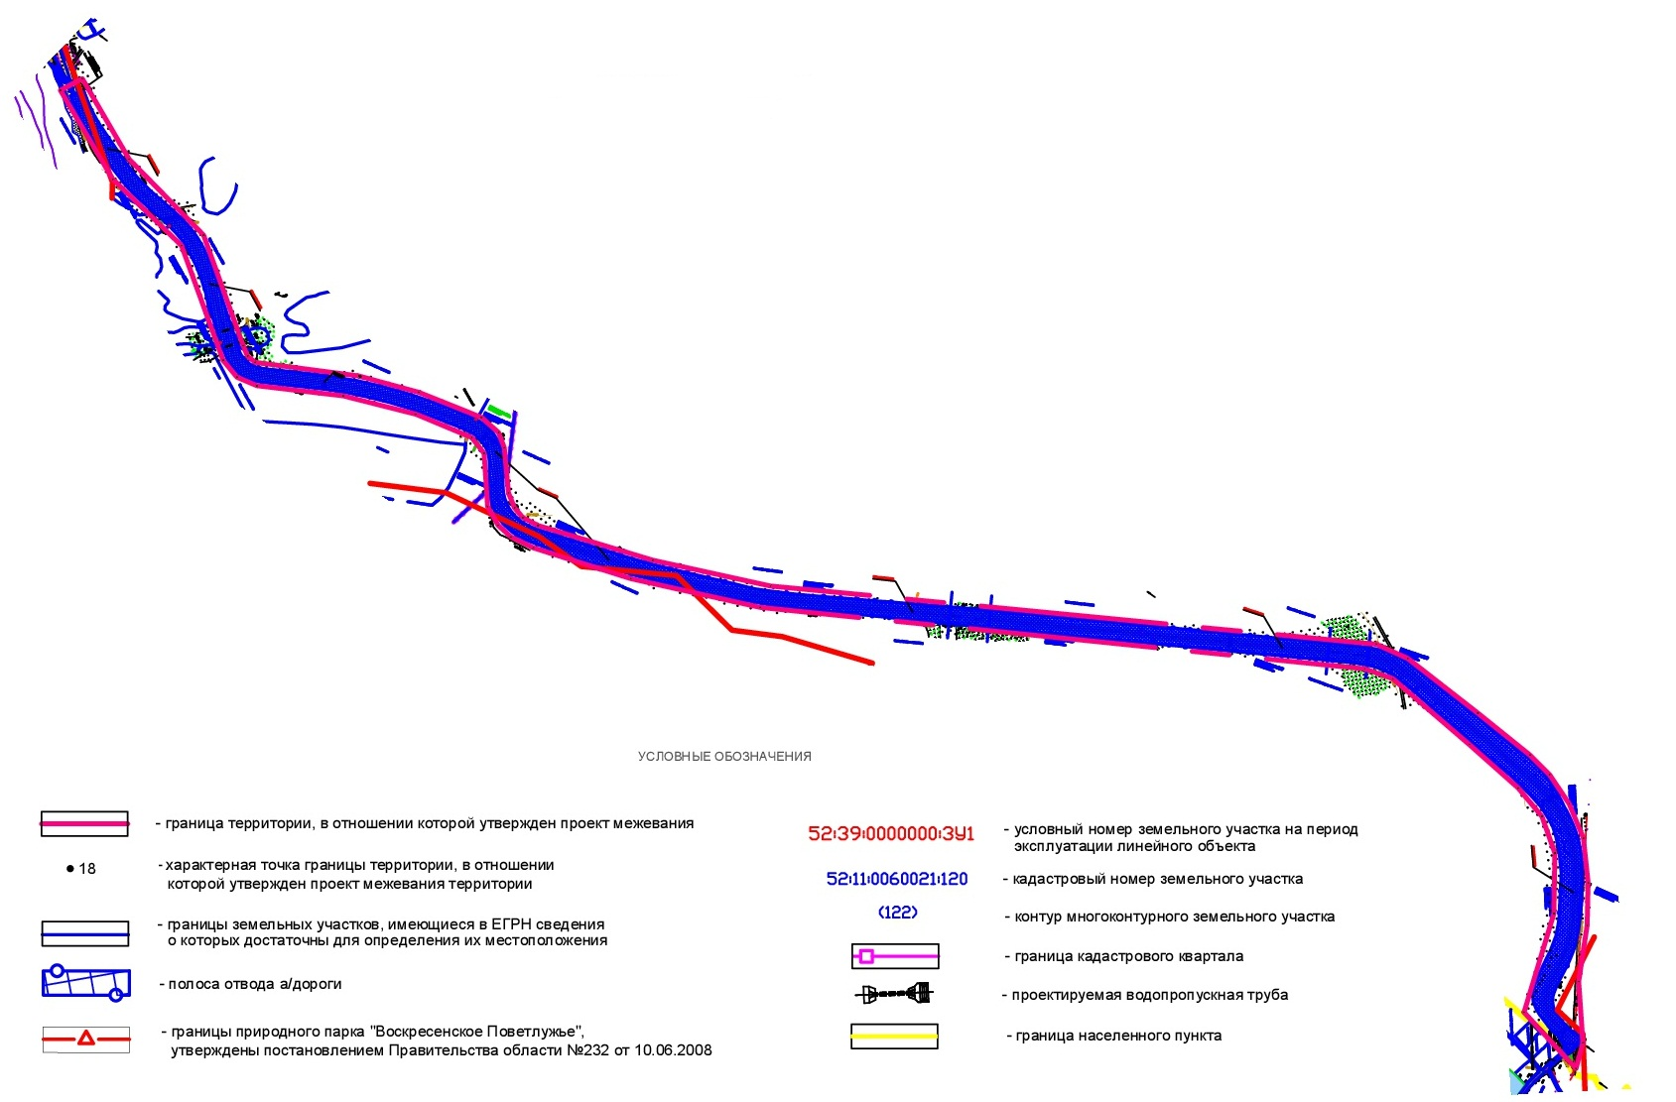

3.Перечень и сведения о земельных участках в полосе отвода автомобильной дороги, которые уже поставлены на государственный кадастровый учет

№ п/п | Кадастровый номер земельного участка  на чертеже межевания территории | Площадь по сведениям ГКУ, м² | Категория земель | Вид разрешенного использования | Местоположение
1 | 2 | 3 | 4 | 5 | 6
1. | 52:11:0060020:61 | 47452 | Земли промышленности, энергетики, транспорта, связи, радиовещания, телевидения, информатики, земли для обеспечения космической деятельности, земли обороны, безопасности и земли иного специального назначения | Автомобильный транспорт | Нижегородская область, р-н Воскресенский, Глуховский сельсовет

4. Перечень и сведения о земельных участках образуемых для полосы отвода автомобильной дороги путем раздела исходных земельных участков с их сохранением в измененных границах, на землях лесного фонда Воскресенского районного лесничества

4.1. Условный номер на чертеже межевания территории - 52:11:0000000:218(61):ЗУ1
Площадь проектируемого лесного участка - 355 м²
Субъект Российской Федерации - Нижегородская область
Муниципальное образование - Воскресенский район
Категория земель - Земли лесного фонда
Лесничество (лесопарк) - Воскресенское районное
Участковое лесничество, урочище (при наличии) - Красноярское
Целевое назначение лесов, категория защитных лесов - Защитные леса, леса
расположенные на особо охраняемых природных территориях - Природный
парк " Воскресенское Поветлужье"

Вид разрешенного использования - Для ведения лесного хозяйства
Квартал - 200
Лесотаксационный выдел/часть лесотаксационного выдела - часть выдела 2
Сведения о нахождении лесного участка в границах особо защитных участков лесов
(ОЗУ) – Участки лесов вокруг сельских населенных пунктов, сад. товариществ

4.2. Условный номер на чертеже межевания территории - 52:11:0000000:218:(122):ЗУ2
Площадь проектируемого лесного участка - 1062 м²
Субъект Российской Федерации - Нижегородская область
Муниципальное образование - Воскресенский район
Категория земель - Земли лесного фонда
Лесничество (лесопарк) - Воскресенское районное
Участковое лесничество, урочище (при наличии) - Красноярское
Целевое назначение лесов, категория защитных лесов - Эксплуатационные леса
Вид разрешенного использования - Для ведения лесного хозяйства
Квартал - 197
Лесотаксационный выдел/часть лесотаксационного выдела - часть выдела 1,2
Сведения о нахождении лесного участка в границах особо защитных участков лесов
(ОЗУ)– Участки лесов вокруг сельских населенных пунктов, сад. товариществ

4.3. Условный номер на чертеже межевания территории - 52:11:0000000:218(15):ЗУ3
Площадь проектируемого лесного участка - 706 м²
Субъект Российской Федерации - Нижегородская область
Муниципальное образование - Воскресенский район
Категория земель - Земли лесного фонда
Лесничество (лесопарк) - Воскресенское районное
Участковое лесничество, урочище (при наличии) - Красноярское
Целевое назначение лесов, категория защитных лесов - Эксплуатационные леса
Вид разрешенного использования - Для ведения лесного хозяйства
Квартал - 197
Лесотаксационный выдел/часть лесотаксационного выдела - часть выдела 3
Сведения о нахождении лесного участка в границах особо защитных участков лесов
(ОЗУ)– Отсутствуют

4.4. Условный номер на чертеже межевания территории - 52:11:0000000:218(110):ЗУ4

Площадь проектируемого лесного участка- 5820 м²
Субъект Российской Федерации - Нижегородская область
Муниципальное образование - Воскресенский район
Категория земель - Земли лесного фонда
Лесничество (лесопарк) - Воскресенское районное
Участковое лесничество, урочище (при наличии) - Красноярское
Целевое назначение лесов, категория защитных лесов - Эксплуатационные леса
Вид разрешенного использования - Для ведения лесного хозяйства
Квартал - 197
Лесотаксационный выдел/часть лесотаксационного выдела - часть выдела 31,32,36
Сведения о нахождении лесного участка в границах особо защитных участков лесов
(ОЗУ) – Отсутствуют

4.5. Условный номер на чертеже межевания территории - 52:11:0000000:20:ЗУ1

Площадь проектируемого лесного участка- 158157м²
Субъект Российской Федерации - Нижегородская область
Муниципальное образование - Воскресенский район
Категория земель - Земли лесного фонда
Лесничество (лесопарк) - Воскресенское районное
Участковое лесничество, урочище (при наличии) - Красноярское
Вид разрешенного использования - Для ведения лесного хозяйства

Квартал - 64
Лесотаксационный выдел/часть лесотаксационного выдела - части выделов
1,6,9,14,15,18,19,20
Целевое назначение лесов, категория защитных лесов - Защитные леса, запретные
полосы лесов, расположенные вдоль водных объектов

Сведения о нахождении лесного участка в границах особо защитных участков лесов
(ОЗУ) – Отсутствуют

Квартал - 65
Лесотаксационный выдел/часть лесотаксационного выдела - часть выдела 16
Целевое назначение лесов, категория защитных лесов - Защитные леса, запретные
полосы лесов, расположенные вдоль водных объектов

Сведения о нахождении лесного участка в границах особо защитных участков лесов
(ОЗУ) – Отсутствуют

Квартал - 85
Лесотаксационный выдел/часть лесотаксационного выдела - часть выдела
1,4,5,11,16,10,17,18,19,20
Целевое назначение лесов, категория защитных лесов - Защитные леса, запретные
полосы лесов, расположенные вдоль водных объектов

Сведения о нахождении лесного участка в границах особо защитных участков лесов
(ОЗУ) – отсутствуют

Квартал - 105
Лесотаксационный выдел/часть лесотаксационного выдела - части выделов
4,5,6,16,17
Целевое назначение лесов, категория защитных лесов - Защитные леса, запретные
полосы лесов, расположенные вдоль водных объектов

Сведения о нахождении лесного участка в границах особо защитных участков лесов
(ОЗУ) – Участки лесов вокруг населенных пунктов и садовод. обществ, ООПТ

Квартал - 106
Лесотаксационный выдел/часть лесотаксационного выдела - части выделов 1,3,16
Целевое назначение лесов, категория защитных лесов - Защитные леса,
нерестоохранные полосы лесов

Сведения о нахождении лесного участка в границах особо защитных участков лесов
(ОЗУ) – Участки лесов вокруг населенных пунктов и садовод. обществ, ООПТ
Квартал - 107
Лесотаксационный выдел/часть лесотаксационного выдела - части выделов 5,7,8
Целевое назначение лесов, категория защитных лесов - Защитные леса, запретные
полосы лесов, расположенные вдоль водных объектов
Сведения о нахождении лесного участка в границах особо защитных участков лесов
(ОЗУ) – Участки лесов вокруг лечебных и оздоровительных учреждений, зона
массового отдыха, ООПТ

5. Информация о количественных и качественных характеристиках лесных участков

Распределение земель
Общая площадь, га | в том числе
 | лесные земли |  |  |  |  | нелесные земли
 | занятые лесными насаждениями - всего | в том числе покрытые лесными культурами | лесные питом ники, планта ции | не занятые лесными насажде ниями | итого | дороги | просеки | болота | другие | итого
1 | 2 | 3 | 4 | 5 | 6 | 7 | 8 | 9 | 10 | 11
16,6100 | 15,9648 | 1,6847 | - | - | 15,9648 | 0,138 | 0,484 | - | 0,0232 | 0,6452

Характеристика насаждений проектируемого лесного участка
Участковоелеснич-во/  урочище (при наличии) | Номер квартала | Номер выдела | Состав насаждения или характеристика лесного участка при отсутствии насаждения | Площадь (га)/запас древесины при наличии (куб. м) | в том числе по группам возраста древостоя (га/куб. м)
 |  |  |  |  | Молодняки | Средневоз  растные | Приспева-ющие | Спелые и перес-  тойные
1 | 2 | 3 | 4 | 5 | 6 | 7 | 8 | 9
Краснояр ское | 197 | 1 | 6БЗОс1Олч | 0,0489/9 | - | - | - | 0,0489/9
 | 197 | 2 | 8С1Е1Б+Ос | 0,0611/13 | - | - | 0,0611/13 | -
 | 197 | 3 | 10Тал  единичные деревья 10Б | 0,0721/2 | 0,0721/2 | - | - | -
 | 197 | 31 | 6Б1Олч3С | 0,0232/2 |  |  |  | 0,0232/2
 | 197 | 32 | 8Б2С+Ос | 0,5187/104 | - | - | - | 0,5187/104
 | 197 | 36 | лесная дорога | 0,0560/0 | - | - | -
 | 200 | 2 | 5Ос4Дн1Б | 0,0300/4 | - | - | - | 0,0300/4
 | 64 | 1 | 8Б2С+С | 0,0612/7 | - | - | - | 0,0612/7
 | 64 | 20 | а/дорога | 0,0500/0 | - | - | - | -
 | 64 | 6 | 9С1Б+Е | 1,0870/337 | - | - | - | 1,0870/337
 | 64 | 9 | лесные культуры 7С3Б+С+Е | 0,8018/240 | - | 0,8018/240 | - | -
 | 64 | 14 | 10С+Б+Ос+Дн | 0,5834/181 | - | - | - | 0,5834/181
 | 64 | 15 | 4С1С1Е2Б2Б+Е | 0,2406/53 | - | - | - | 0,2406/53
 | 64 | 18 | квартальная просека | 0,0760/0 | - | - | - | -
 | 64 | 19 | граница | 0,0232/0 | - | - | - | -
 | 65 | 16 | 10С+Е+Б+Дн | 0,4000/104 | - | - | - | 0,4000/104
 | 85 | 1 | 9С1Б+Е+Дн+Б | 0,8681/226 | - | - | - | 0,8681/226
 | 85 | 4 | 6С3Е1Б | 0,0259/7 | - | - | - | 0,0259/7
 | 85 | 5 | 5Б2Ос2Олч1С | 0,3998/64 | - | - | - | 0,3998/64
 | 85 | 10 | 7С1Е2Б | 0,4002/112 | - | - | - | 0,4002/112
 | 85 | 11 | 8Б2С | 0,5896/112 | - | - | - | 0,5896/112
 | 85 | 16 | 5С2Е2Б1Ос | 1,0104/293 | - | - | 1,0104/293 | -
 | 85 | 17 | 7Б2С1Е+Ос+Олч | 0,4815/43 | - | - | 0,4815/43 | -
 | 85 | 18 | 8С1Е1Б | 0,6325/165 | - | - | - | 0,6325/165
 | 85 | 19 | а/дорога | 0,0200/0 | - | - | - | -
 | 85 | 20 | квартальная просека | 0,0360/0 | - | - | - | -
 | 105 | 4 | 8С1Е1Б | 0,6981/182 | - | - | - | 0,6981/182
 | 105 | 5 | 6Б2Олч1Ос1С+Е | 0,9013/90 | - | - | 0,9013/90 | -
 | 105 | 6 | 5Е4С1Б | 3,3486/1473 | - | - | - | 3,3486/1473
 | 105 | 16 | а/дорога | 0,0120/0 | - | - | - | -
 | 105 | 17 | квартальная просека | 0,2400/0 | - | - | - | -
 | 107 | 5 | 10С+Б | 0,8210/213 | - | - | - | 0,8210/213
 | 107 | 7 | лесные культуры 8С2Б | 0,8829/264 | - | 0,8829/264 | - | -
 | 107 | 8 | 6С3Е1Б | 0,4961/139 | - | - | - | 0,4961/139
 | 106 | 1 | 4С4Е2Б+Дн | 0,3688/103 | - | - | - | 0,3688/103
 | 106 | 3 | 8Б1Ос1С | 0,1120/16 | - | - | - | 0,1120/16
 | 106 | 16 | квартальная просека | 0,1320/0 | - | - | - | -
Итого: |  |  |  | 16,6100/4558 | 0,0721/2 | 1,6847/504 | 2,4543/439 | 11,7537/  3613

Таблица 4. Средние таксационные показатели насаждений проектируемого лесного участка
Целевое  назначение  лесов | Хозяйство,  преобладающая  порода | Состав  насаждений | Возраст | Бонитет | Полнота | Средний запас древесины (куб. м/га)
 |  |  |  |  |  | средне возрастные | приспеваю щие | спелые и перестойные
1 | 2 | 3 | 4 | 5 | 6 | 7 | 8 | 9
Защитные | Хвойное, сосна | 7С2Е1Б+Дн+Ос | 99 | 2 | 0,6 | 299 | 290 | 330
 | м/лиственное,береза | 6Б1С1Ос1Дн1Олч+Е | 56 | 2 | 0,6 | - | 96 | 170
Эксплуатационные | Хвойное, сосна | 8С1Е1Б+  Ос | 80 | 1 | 0,5 | - | 213 | -
 | м/лиственное,береза | 7Б2С1Ос+Олч | 57 | 3 | 0,6 | - | - | 195
 | кустарники,тальник | 10Тал | 10 | 3 | 0,6 | - | - | -

Таблица 5. Виды и объемы использования лесов на проектируемом лесном участке
Целевое назначение лесов | Хозяйство (хвойное, твердолиственное, мягколиственное) | Площадь (га) | Единица измерения | Объемы использования лесов (изъятия лесных ресурсов)
1 | 2 | 3 | 4 | 5
Вид использования лесов – для строительства, реконструкции, эксплуатации линейных объектов.
Цель предоставления лесного участка – для строительства и эксплуатации объекта :автомобильная дорога «Подъезд к поселку им.Михеева от а/д Подъезд к д.Буслаево в Воскресенском районе Нижегородской области»
защитные | хвойное | 12,6654 | м3 | 4092
 | м/лиственное | 2,5754 | м3 | 336
эксплуатационные | хвойное | 0,0611 | м3 | 13
 | м/лиственное | 0,5908 | м3 | 115
 | кустарники,тальник | 0,0721 | м3 | 2

6. Перечень координат характерных точек образуемых лесных участков

Условный номер |  | 52:11:0000000:218(61):ЗУ1
Площадь |  | 355м²
Обозначение характерных точек границы | Координаты, м
 | X | Y
1 | 2 | 3
1 | 587990,75 | 2309106,60
2 | 587998,38 | 2309110,23
3 | 588005,67 | 2309114,09
4 | 588012,02 | 2309117,31
5 | 588017,44 | 2309120,16
6 | 588023,65 | 2309124,41
7 | 588028,92 | 2309127,54
8 | 588035,02 | 2309131,22
9 | 588040,19 | 2309134,39
10 | 588044,48 | 2309137,02
11 | 588048,73 | 2309139,65
12 | 588045,10 | 2309145,56
13 | 588011,70 | 2309123,11
14 | 587985,50 | 2309105,50
15 | 587983,02 | 2309102,99
1 | 587990,75 | 2309106,60
Условный номер |  | 52:11:0000000:218(122):ЗУ2
Площадь |  | 1062м²
Обозначение характерных точек границы | Координаты, м
 | X | Y
1 | 2 | 3
16 | 587656,05 | 2309026,50
17 | 587655,96 | 2309026,76
18 | 587601,31 | 2309020,31
19 | 587569,08 | 2309011,14
20 | 587538,51 | 2308993,75
21 | 587508,01 | 2308974,26
22 | 587499,52 | 2308962,51
23 | 587478,21 | 2308943,05
24 | 587481,97 | 2308945,85
25 | 587492,65 | 2308953,71
26 | 587500,77 | 2308959,58
27 | 587510,43 | 2308966,27
28 | 587521,87 | 2308973,82
29 | 587538,73 | 2308984,50
30 | 587575,18 | 2309003,94
31 | 587586,20 | 2309008,97
32 | 587597,12 | 2309013,06
33 | 587606,79 | 2309016,24
34 | 587629,56 | 2309021,76
35 | 587645,47 | 2309024,72
36 | 587656,07 | 2309026,44
16 | 587656,05 | 2309026,50
Условный номер |  | 52:11:0000000:218(15):ЗУ3
Площадь |  | 706м²
Обозначение характерных точек границы | Координаты, м
 | X | Y
1 | 2 | 3
37 | 587377,81 | 2308869,51
38 | 587413,74 | 2308894,62
39 | 587400,50 | 2308902,25
40 | 587390,50 | 2308902,25
41 | 587381,00 | 2308898,25
42 | 587374,50 | 2308891,75
43 | 587374,00 | 2308881,25
44 | 587377,00 | 2308870,50
37 | 587377,81 | 2308869,51
Условный номер |  | 52:11:0000000::218(110):ЗУ4
Площадь |  | 5820м²
Обозначение характерных точек границы | Координаты, м
 | X | Y
1 | 2 | 3
45 | 586750,20 | 2309097,73
46 | 586744,13 | 2309098,71
47 | 586738,52 | 2309099,40
48 | 586727,07 | 2309100,09
49 | 586715,32 | 2309099,67
50 | 586692,91 | 2309095,55
51 | 586675,74 | 2309089,07
52 | 586660,54 | 2309081,01
53 | 586647,25 | 2309070,25
54 | 586633,80 | 2309056,33
55 | 586618,35 | 2309035,86
56 | 586610,32 | 2309024,28
57 | 586618,77 | 2308977,95
58 | 586642,69 | 2309010,37
59 | 586656,23 | 2309028,84
60 | 586663,78 | 2309037,59
61 | 586671,14 | 2309044,66
62 | 586683,13 | 2309053,40
63 | 586696,97 | 2309060,03
64 | 586703,33 | 2309061,11
65 | 586715,96 | 2309063,32
66 | 586726,52 | 2309065,09
67 | 586733,36 | 2309064,86
68 | 586743,67 | 2309063,54
69 | 586750,34 | 2309091,86
45 | 586750,20 | 2309097,73
Условный номер |  | 52:11:0000000:20:ЗУ1
Площадь |  | 158157м²
Обозначение характерных точек границы | Координаты, м
 | X | Y
1 | 2 | 3
70 | 586618,77 | 2308977,95
71 | 586610,32 | 2309024,28
72 | 586597,23 | 2309006,28
73 | 586584,60 | 2308992,18
74 | 586573,56 | 2308982,47
75 | 586566,87 | 2308977,96
76 | 586557,35 | 2308972,50
77 | 586550,53 | 2308969,37
78 | 586545,49 | 2308967,32
79 | 586536,61 | 2308964,52
80 | 586531,40 | 2308963,25
81 | 586525,07 | 2308962,07
82 | 586520,44 | 2308961,47
83 | 586512,44 | 2308960,86
84 | 586508,53 | 2308960,78
85 | 586503,97 | 2308960,88
86 | 586496,49 | 2308961,45
87 | 586488,60 | 2308962,54
88 | 586477,17 | 2308964,97
89 | 586465,50 | 2308968,23
90 | 586460,01 | 2308969,94
91 | 586447,10 | 2308974,20
92 | 586425,79 | 2308981,56
93 | 586217,83 | 2309055,84
94 | 586147,31 | 2309084,10
95 | 586057,24 | 2309123,00
96 | 585968,32 | 2309161,87
97 | 585936,42 | 2309175,62
98 | 585910,35 | 2309189,41
99 | 585875,54 | 2309208,87
100 | 585831,20 | 2309235,08
101 | 585802,49 | 2309252,92
102 | 585492,31 | 2309447,11
103 | 585456,46 | 2309469,95
104 | 584884,03 | 2309816,82
105 | 584760,54 | 2309892,12
106 | 584676,32 | 2309943,47
107 | 584646,32 | 2309961,68
108 | 584635,98 | 2309967,59
109 | 584622,61 | 2309973,23
110 | 584599,05 | 2309986,23
111 | 584590,81 | 2309989,74
112 | 584579,47 | 2309994,06
113 | 584565,56 | 2309998,38
114 | 584549,50 | 2310002,16
115 | 584537,61 | 2310004,59
116 | 584526,29 | 2310005,86
117 | 584511,13 | 2310007,04
118 | 584447,45 | 2310006,80
119 | 584275,73 | 2310000,73
120 | 584209,80 | 2309997,74
121 | 584169,36 | 2309997,44
122 | 584125,29 | 2309996,17
123 | 584096,29 | 2309993,86
124 | 584078,20 | 2309989,66
125 | 584047,61 | 2309980,70
126 | 584027,19 | 2309972,98
127 | 584011,46 | 2309966,15
128 | 583995,93 | 2309958,39
129 | 583980,39 | 2309950,58
130 | 583972,98 | 2309947,48
131 | 583960,28 | 2309941,41
132 | 583947,48 | 2309934,62
133 | 583947,43 | 2309934,61
134 | 583935,34 | 2309927,46
135 | 583923,31 | 2309919,61
136 | 583913,29 | 2309912,47
137 | 583904,86 | 2309906,19
138 | 583897,67 | 2309900,00
139 | 583891,18 | 2309894,37
140 | 583881,51 | 2309885,41
141 | 583874,59 | 2309878,48
142 | 583867,96 | 2309871,16
143 | 583855,49 | 2309856,91
144 | 583846,51 | 2309845,53
145 | 583836,99 | 2309832,56
146 | 583825,61 | 2309816,22
147 | 583809,40 | 2309792,04
148 | 583792,75 | 2309766,59
149 | 583779,90 | 2309744,35
150 | 583769,66 | 2309726,35
151 | 583760,55 | 2309707,38
152 | 583752,04 | 2309686,87
153 | 583747,48 | 2309673,15
154 | 583743,34 | 2309656,71
155 | 583740,11 | 2309643,98
156 | 583732,49 | 2309599,27
157 | 583728,63 | 2309576,70
158 | 583723,55 | 2309559,58
159 | 583720,43 | 2309552,85
160 | 583714,00 | 2309543,28
161 | 583704,51 | 2309533,83
162 | 583695,56 | 2309527,84
163 | 583687,54 | 2309524,03
164 | 583676,24 | 2309520,35
165 | 583666,93 | 2309518,17
166 | 583662,11 | 2309517,25
167 | 583627,29 | 2309511,06
168 | 583626,23 | 2309516,38
169 | 583597,51 | 2309510,41
170 | 583599,28 | 2309488,15
171 | 583600,55 | 2309480,60
172 | 583601,41 | 2309466,57
173 | 583608,37 | 2309451,82
174 | 583619,85 | 2309453,92
175 | 583618,03 | 2309463,32
176 | 583623,73 | 2309469,21
177 | 583624,45 | 2309471,48
178 | 583636,72 | 2309476,00
179 | 583642,84 | 2309478,25
180 | 583658,40 | 2309483,98
181 | 583659,49 | 2309481,80
182 | 583661,11 | 2309481,93
183 | 583672,27 | 2309483,94
184 | 583678,57 | 2309485,23
185 | 583687,16 | 2309487,33
186 | 583692,62 | 2309488,92
187 | 583705,12 | 2309492,56
188 | 583720,97 | 2309497,42
189 | 583734,42 | 2309502,90
190 | 583744,16 | 2309508,39
191 | 583752,73 | 2309513,53
192 | 583761,01 | 2309522,54
193 | 583769,63 | 2309535,63
194 | 583775,49 | 2309548,16
195 | 583780,66 | 2309568,46
196 | 583785,76 | 2309591,82
197 | 583787,74 | 2309603,08
198 | 583795,19 | 2309642,18
199 | 583805,68 | 2309679,02
200 | 583818,61 | 2309705,49
201 | 583827,20 | 2309721,63
202 | 583856,35 | 2309764,69
203 | 583888,71 | 2309812,72
204 | 583912,79 | 2309839,06
205 | 583924,06 | 2309852,41
206 | 583942,44 | 2309868,49
207 | 583957,09 | 2309880,74
208 | 583975,57 | 2309893,64
209 | 583994,72 | 2309903,60
210 | 584014,96 | 2309911,25
211 | 584031,59 | 2309916,94
212 | 584063,27 | 2309923,59
213 | 584094,81 | 2309929,31
214 | 584138,10 | 2309933,88
215 | 584176,49 | 2309935,87
216 | 584382,83 | 2309951,06
217 | 584448,85 | 2309957,92
218 | 584493,76 | 2309960,13
219 | 584516,47 | 2309960,47
220 | 584531,47 | 2309959,31
221 | 584550,19 | 2309955,11
222 | 584567,26 | 2309950,94
223 | 584584,90 | 2309944,46
224 | 584616,00 | 2309928,78
225 | 584631,22 | 2309919,71
226 | 584654,48 | 2309905,70
227 | 584887,66 | 2309763,94
228 | 585432,36 | 2309432,82
229 | 585469,37 | 2309411,28
230 | 585801,93 | 2309212,39
231 | 585813,27 | 2309205,61
232 | 585877,53 | 2309168,10
233 | 586023,54 | 2309094,55
234 | 586194,10 | 2309023,94
235 | 586324,02 | 2308973,05
236 | 586435,25 | 2308939,86
237 | 586471,46 | 2308928,95
238 | 586492,49 | 2308926,73
239 | 586501,78 | 2308926,05
240 | 586508,44 | 2308925,93
241 | 586520,64 | 2308926,46
242 | 586529,96 | 2308927,49
243 | 586540,99 | 2308929,58
244 | 586552,76 | 2308932,87
245 | 586563,98 | 2308937,08
246 | 586575,51 | 2308942,56
247 | 586585,97 | 2308948,73
248 | 586595,23 | 2308955,52
249 | 586601,80 | 2308960,79
250 | 586610,31 | 2308968,67
70 | 586618,77 | 2308977,95

7. Сведения об отнесении (неотнесении) образуемых земельных участков к территории общего пользования

Сведения об отнесении образуемых земельных участков к территории общего пользования отсутствуют.

8. Сведения о границах территории, применительно к которой осуществляется подготовка проекта межевания

Перечень координат характерных точек границы территории
в системе координат, используемой для ведения Единого государственного реестра недвижимости ( МСК-52)

Номер характерной точки границы | X координата | Y координата
1 | 587293,2 | 2308824,35
2 | 587346,14 | 2308837,5
3 | 587602,11 | 2309005,3
4 | 587839,85 | 2309035,61
5 | 588078,11 | 2309135,62
6 | 588051,83 | 2309191,91
7 | 587836,96 | 2309100,47
8 | 587573,53 | 2309059,49
9 | 587328,12 | 2308896,82
10 | 587303,66 | 2308882,49
11 | 587279,03 | 2308881,06
12 | 587050,19 | 2309009,3
13 | 586905 | 2309066,6
14 | 586742,12 | 2309110,19
15 | 586684,98 | 2309105,54
16 | 586650,42 | 2309083,36
17 | 586574,42 | 2308998,97
18 | 586539,88 | 2308978,1
19 | 586508,6 | 2308970,59
20 | 586466,27 | 2308977,31
21 | 586183,44 | 2309079,95
22 | 585908,53 | 2309204,63
23 | 584603,84 | 2309996,98
24 | 584520,13 | 2310015,18
25 | 584297,32 | 2310010,49
26 | 584129,33 | 2310004,38
27 | 584060,69 | 2309994,39
28 | 583977,17 | 2309964,62
29 | 583897,3 | 2309917,05
30 | 583821,16 | 2309834,76
31 | 583758,72 | 2309747,26
32 | 583691,76 | 2309622,07
33 | 583591,31 | 2309505,42
34 | 583566,41 | 2309443,49
35 | 583755,22 | 2309478,59
36 | 583843,47 | 2309721,91
37 | 583932,28 | 2309844,99
38 | 584013,16 | 2309899,24
39 | 584103,59 | 2309920,51
40 | 584267,24 | 2309934,53
41 | 584519,31 | 2309951,76
42 | 584590,46 | 2309929,76
43 | 585896,73 | 2309146,56
44 | 586200,39 | 2309010,09
45 | 586441,61 | 2308925,95
46 | 586503,22 | 2308914,28
47 | 586546,21 | 2308918,62
48 | 586595,61 | 2308940,21
49 | 586682,84 | 2309041,77
50 | 586731,07 | 2309055,12
51 | 586878,08 | 2309018,21
52 | 587051,88 | 2308945,86
53 | 587240,36 | 2308836,77
1 | 587293,2 | 2308824,35

